03-306 Москвич-403 №21 4х2 XXXIII Rallye Monte-Carlo, экипаж Виктор Щавелев и Николай Сучков, четырехдверный заднеприводный седан, мест 4, полный вес 1.28 тн, М-407Д 45 лс, 115 км/час, 3 экз., МЗМА, Московский завод малолитражных автомобилей, г. Москва 1963 г.
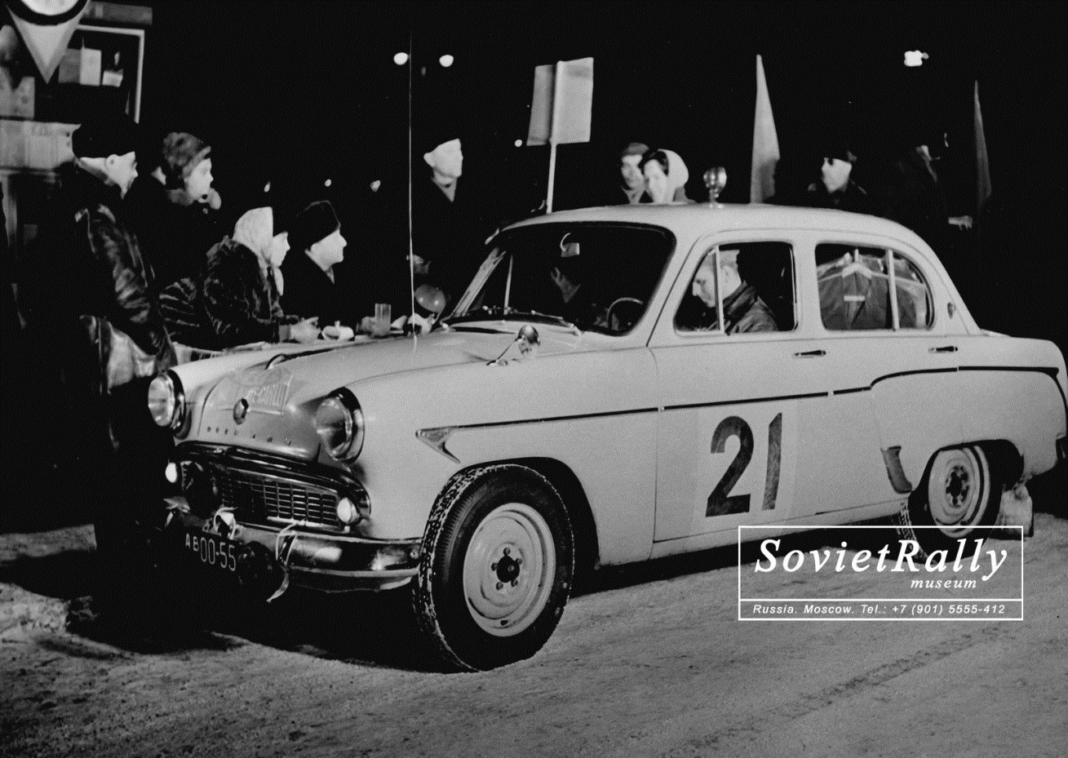

21 января 1911 года состоялось первое в истории Ралли Монако, спустя два года переименованное в Ралли Монте-Карло. Первым и единственным участником этого ралли от России был знаменитый русский гонщик Андрей Нагель на "Руссо-Балте" в 1912 году. Тогда ралли Монте-Карло также проводилось по принципу "звездного сбора", гонщик занял в абсолюте девятое место, и получил первый приз за сложность и дальность маршрута. Три тысячи километров грунтовых проселков, дождей, грязи, бездорожья, без надежды на сервисную помощь и эвакуацию… Но он это сделал!
В январе 1964 года, спустя 42 года, пять советских экипажей не побоялись выступить в сложнейшем и очень престижном ралли Монте-Карло. Все пять дошли до финиша. Подробности этой гонки стали известны из личного архива, который оставил участник ралли, бывший летчик, горьковский гонщик-испытатель, мастер по самолетному, мотоциклетному и автомобильному спорту Геннадий Добровольский.
Участие русских экипажей в ралли Монте-Карло было необходимо для демонстрации в Европе отечественных автомобилей, расширения экспорта. Тогда советские машины за границей пользовались спросом: «Москвичи» продавались в Скандинавии, Греции, Бельгии, в странах Азии и Африки. Прочные, надежные и выносливые «Волги» конкурировали с зарубежными автомобилями меньшего класса. Дебют в самом престижном европейском ралли должен был поднять отечественным машинам градус популярности и вознести флаг страны еще выше. Организацией участия в ралли начал заниматься «Автоэкспорт».
Бросок в столицу княжества Монако выполняли две «Волги» с ГАЗа, одна от НАМИ и два «Москвича-403» от МЗМА. На них выступали лучшие гонщики страны — асы автоспорта. За рулем фирменно окрашенных ГАЗ-21М — белый верх, черный низ — горьковские гонщики, в активе которых были испытания и доводка газовских машин. Экипаж одной машины-Геннадий Добровольский, сын известного горьковского автомобильного фотографа Николая Добровольского, и гонщик испытатель Эдуард Васькович. Во второй машине завоевывать Монте-Карло отправились шестикратный чемпион СССР Вячеслав Мосолов и его коллега, гонщик Дегтярев. От НАМИ штурмовать Альпы поехали гонщики-испытатели Анатолий Дмитриевский и Сергей Тенишев. В один экипаж от МЗМА вошли известные московские гонщики Владимир Локтионов и Юрий Лесовский, а во второй-Николай Сучков и Виктор Щавелев. Руководителем звездной команды стал известный гонщик Александр Ипатенко из Автомотоклуба. Советские гонщики уже ездили на ралли по дорогам соцстран-таких как «За мир и дружбу», «Рейд Польский» - и не раз одерживали победы, соперничали с европейскими гонщиками в 1963 году в ралли «Акрополис». Однако ралли Монте-Карло было другого уровня сложности. Русские спортсмены даже представить не могли, что их ждет. До участия допускались только серийные автомобили. Конструктивные вмешательства типа форсирования двигателей и снижения массы не разрешались. Два «Москвича», участвовавших в гонке, отличались от своих обычных «собратьев» лишь селективной сборкой с повышенными требованиями к изготовлению и контролю деталей и узлов, По пунктам было прописано обязательное дополнительное оборудование. Его Александр Ипатенко централизованно закупал за границей. Каждый автомобиль получил дополнительные фары, штурманские приборы, импортные ремни безопасности-в 1964 году такими серийно не оснащался ни один отечественный автомобиль. На крышах установили мощную фару-искатель, заимствованную от автобуса ЗиЛ-127. Штурман мог поворачивать ее на 180 градусов прямо из салона автомобиля. Зимние шины купили уже в Европе. Оказалось, все иностранные автомобили-соперники были обуты в шипованные покрышки, и только советские автомобили рисковали выехать на альпийский лед с обычными шинами! Просто русские гонщики никогда не ездили на зимних шинах. «Переобувшись», команда положила комплект колес в машины на тот случай, если новые покрышки повредятся на горной трассе. Иностранные соперники стремились к максимальному облегчению веса, расставаясь даже с лишней одеждой, наши не хотели рисковать и везли с собой запчасти и инструменты. Загруженные под завязку машины были и домом, и автосервисом одновременно.
Ралли по традиции стартует из разных точек Европы, которые, как лучи звезды, равноудалены от Монте-Карло. В каждом городе происходит старт нескольких машин. Советская команда должна была начать гонку в Минске. Участники делегации вели автомобили по очереди. Настал черед переводчика Юрия Брянского сесть за руль «Москвича-403». Он начал обгон грузовой машины и выехал на полосу встречного движения... В лоб мчался автомобиль. Брянский должен был либо затормозить и вернуться на свою полосу, либо закончить маневр. Он выбрал первое. На скользкой дороге «Москвич» пошел юзом и разбился вдребезги. Юрий Брянский не пострадал. Механиком с ним ехал Александр Терехин, который, увидев, что авария неизбежна, в последнюю секунду оттолкнулся ногами от торпедо и перекинул себя на заднее сиденье. Благодаря этому трюку он тоже не получил ни царапины. Команда потеряла раллийную машину, но был аналогичный «Москвич 403», который ехал на ралли как «техничка». Он и поехал в Монте-Карло в качестве боевого автомобиля. «Волги» и «Москвичи» стартовали из Минска вместе с английским экипажем на Morris Mini Cooper. Они следовали с заданной скоростью по легенде, проходя в назначенное время контрольные пункты. Трудности начались сразу: легенда, которую им выдали на старте, была неточной, спортсмены теряли драгоценное время на распутывание дорожных лабиринтов. Анатолий Дмитриевский и Сергей Тенишев среди ночи заблудились в одном из немецких городов.
Единственным человеком, встретившимся им на пустынной улице в четыре часа утра, была древняя старушка Она не могла понять, что хотят от нее двое мужчин в тренировочных штанах, кожаных куртках и мотоциклетных шлемах, приехавшие на странной машине неизвестной марки и говорящие на незнакомом языке. Когда прошел первый испуг, старушка указала верное направление. Атака сна усиливалась, кофе уже не помогал. На несложных участках трассы водитель и штурман менялись местами, чтобы пилот мог немного вздремнуть. Но еще большие сложности начались в горах: «Москвичам» не хватало мощности, чтобы без напряжения преодолевать крутые подъемы, «Волгам» недоставало маневренности и управляемости на узких горных обледеневших виражах. Все автомобили были еще и перегружены, что увеличивало инерцию.
У «Москвича» чаще всего ломался привод коробки передач - слабый механизм не выдерживал большого числа переключений, и ремонтировать приходилось в полевых условиях, на обочине. У «Волги», в которой ехали Добровольский и Васькович, камнем разбило ветровое стекло. Советская команда рвалась на трассу, которая проходит по исторической части Монте-Карло и изобилует крутыми поворотами в виде шпилек на 180 градусов. Шансы были явно неравными. Вес машин соперников был небольшой, а мощность высокая, управляемость отточенная, некоторые из них были уже вооружены дисковыми тормозами. Но даже несмотря на это многие сошли с дистанции в сложнейшем ралли, так и не увидев заветной финишной черты. Но русские преодолели все трудности. Они не заняли первых мест, но все пять советских экипажей дошли до финиша. Им вручили золотые памятные медали в присутствии принца Альберта и принцессы Монако Грейс Келли.
Как известно, победу одержали англичане на том самом Morris Mini Cooper, стартовавшем из Минска. Второе место завоевал экипаж из ФРГ на Ford Falcon Sprint. Третье место — у шведов на SAAB 96. Русские же в очередной раз открыли для себя окно в Европу. В том же 1964 году на европейском ралли в Швеции «Полуночное солнце» экипаж Геннадия Добровольского и Александра Карамышева на ГАЗ-21 завоевал пятое место. Затем были успешные выступления советских гонщиков на «Москвичах-412» в сложнейших трансконтинентальных ралли-марафонах Лондон-Сидней в 1968 году и Лондон-Мехико в 1970 году. Вершиной взлета русских в международном автоспорте стал Тур Европы в 1974 году, где Стасис Брундза и Александр Карамышев на «Москвиче-412» заняли первое место и привезли в Советский Союз золотой кубок.

Характеристика автомобиля "Москвич" модели 403

Общие сведенья
Тип кузова | Седан
Число мест (включая место водителя) и вес перевозимого груза, кг | 4
Вес автомобиля, кг:  - снаряженного автомобиля, кг:  - - без нагрузки  - - с полной нагрузкой | 900  980  1280
Распределение веса снаряженного автомобиля с максимальной по осям, %:  - на переднюю ось  - на заднюю ось | 50  50
Габаритные размеры, мм:  - длина  -ширина  - высота (в ненагруженном состоянии) | 4040  1540  1600
База, мм | 2380
Колея колес на плоскости дороги, мм:  - передних  - задних | 1225  1220
Наименьшее расстояние от плоскости дороги до низших точек шасси при полной нагрузке и нормальном давлении воздуха в шинах, мм:  - до поперечины передней подвески  - до картера заднего моста | 200  200
Наименьший радиус поворота по следу переднего колеса, м | 5,5
Углу въезда (с полной нагрузкой):  - передний  - задний | 36 гр.  19 гр.30 мин.
Наибольшая скорость на горизонтальном, ровном участке автомобильной дороги при полной нагрузке (в летнее время), км/ч | 115
Топливо | Бензин А72 (ГОСТ 2084-67)
Контрольный расход топлива летом для исправного (прошедшего обкатку) автомобиля, движущегося с полной нагрузкой при постоянной скорости 30-50 км/ч на горизонтальном и ровном участке автомобильной дороги л/100 км | 6,5
Эксплуатационный расход топлива, л/100 км | 8-10

Двигатель
Модель | 407-Д (с декабря 1962 г.)
Тип | Верхнеклапанный
Число цилиндров | 4
Диаметр цилиндра, мм | 76
Ход поршня, мм | 75
Рабочий объем, л | 1,36
Степень сжатия | 7
Максимальная мощность, л.с. | 45 при 4500 об/мин
Максимальный крутящий момент, кГм | 8,8 при 2600 об/мин
Минимальный удельный расход топлива, г/э, л.с.ч. | 230
Порядок работы цилиндров | 1-3-4-2
Система питания:  - карбюратор  - топливный насос | К-59  Диафрагменный, с отстойником в голове, с рычагом для ручной подкачки

Трансмиссия
Сцепление | Однодисковое, с сухое, с гасителем крутильных колебаний, привод включения - механический
Коробка передач | Четырехступенчатая, с синхронизаторами для второй, третьей и четвертой передач
Передаточные числа коробки передач:  - первой передачи  - второй передачи  - третьей передачи  - четвертой передачи  - заднего хода | 3,81  2,42  1,45  1  4,71
Карданный вал | Открытого типа, трубчатый
Карданные шарниры | Два, с игольчатыми подшипниками: скользящее соединение в удлинителе коробки передач
Главная передача | Конические шестерни со спиральным зубом; конические шестерни с гипоидным зацеплением (с ноября 1960 г.)
Передаточное число | 4,55
Полуоси | Полуразгруженного типа, фланцевые

Ходовая часть
Подвеска передних колес | Независимая, пружинная, бесшкворневая с поперечными рычагами
Подвеска задних колес | На двух продольных полуэллиптических рессорах
Амортизаторы передней и задней подвесок | Гидравлические, двухстороннего действия, телескопические
Колеса | Штампованные, дисковые; профиль обода 41/2 Кх15", на пяти шпильках
Шины | 5.60-15" низкого давления, камерные или бескамерные

Рулевое управление
Рулевой механизм | Глобоидальный червяк с двойным роликом
Передаточное число | 17
Рулевое колесо | С двумя спицами и утопленной ступицей
Диаметр рулевого колеса, мм | 400
Рулевая трапеция | Трехзвенная с маятниковым рычагом

Тормоза
Ножной тормоз | Колодочный, с гидравлическим приводом на все колеса
Ручной тормоз (стояночный) | С тросовым приводом на задние колеса
Тормозные барабаны передних и задних колес | Съемные, с чугунным ободом и стальным диском
Диаметр главного и колесных тормозных цилиндров, мм | Главный - 22 и колесные - 25 с автоматическим устройством для поддержания постоянного зазора

Электрооборудование
Система проводки | Однопроводная, плюс соединен с массой, с февраля 1960 г. минус соединен с массой
Номинальное напряжение в сети, в | 12
Аккумуляторная батарея | 6-СТ-42
Катушка зажигания | Б1
Распределитель зажигания | Р35
Свечи зажигания | А11У
Генератор | Г22 мощностью 200 вт
Реле-регулятор | РР24-Б трехэлементный: с октября 1960 г. РР-102-В: двухэлементный регулятор напряжения в реле обратного тока
Стартер | СТ4 с РС502
Фары | ФГ22-А (или ФГ122)
Радиоприемник | Двухдиапазонный А8-М: с 1 апреля 1960 г. - А17(или А17А)
Антенна | АР44А телескопическая

Кузов
Тип и конструкция | Закрытый, цельнометаллический, несущий
Число дверей | 4
Оборудование кузова | Отопитель и обогреватель ветрового стекла, вещевой ящик в панели приборов, два противосолнечных козырька, зеркало заднего обзора, пепельница в панели приборов, крючки для одежды, коврики, омыватель ветрового окна

Заправочные емкости, л
Топливного бака | 35
Системы охлаждения двигателя (с отопителем кузова) | 6,7
Системы смазки двигателя | 4,3
Воздушного фильтра (ванны) | 0,35
Системы гидравлического привода сцепления | 0,14
Картера коробки передач (с удлинителем) | 1,0
Картера заднего моста | 1,37
Картера рулевого механизма | 0,15
Система гидравлического привода тормозов | 0,3
Бачки омывателя ветрового стекла | 1,9

Основные данные для регулировки и контроля
Зазоры между стержнями клапанов и толкателями или между наконечниками стержней клапанов и нажимными болтами коромысел (на холодном двигателе, при температуре головки двигателя 15-20 гр. С), мм:  - для выпускного клапана  - для впускного клапана | 0,15  0,20
Давление масла в системе смазки прогретого двигателя (для контроля, регулировке не подлежит) при скорости автомобиля более 40 км/ч, кГ/см | Не менее 2
Прогиб ремня вентилятора под давлением большого пальца руки (на участке, расположенном между шкивами водяного насоса и генератора), мм | 12-15
Нормальная температура охлаждающей жидкости (тепловой режим), гр. С | 80-100
Температура открытия клапана термостата, гр. С | 80+/-2,5
Зазор между контактами прерывателя, мм | 0,35-0,45
Зазор между электродами свечи, мм | 0,6-0,75
Свободный ход педали, мм:  - сцепления  - тормоза | 34-46  1-7
Уровень тормозной жидкости в питательных бочках главных цилиндров гидроприводов сцепления и тормозов (от верхней кромки наливной горловины), мм | 10-15
Давление воздуха в шинах (холодных), кГ/см":  - передних колес  -задних колес | 1,7  1,7
Схождение передних колес (при измерении между ободьями), мм | 1-2

